2019物理演示实验报告

报告内容：挑一个或一组演示实验，在学术网站（如知网、谷歌学术等）查找文献进行调研，用自己的语言写成一份调研报告。

报告基本要求：

（1）调研内容出处文献不得少于3篇，篇幅不得少于2000字。

（2）禁止从已有文献、百科、网络文章中拷贝内容，一经发现严肃处理。

（3）不得引用无署名、无单位的网文。

（4）按照模板格式撰写，下次实验前提交纸质版报告至教师邮箱。

评分标准：

（1）90-95档：调研充分，内容详实，撰写逻辑清晰，语言丰富通顺，原创度高。

（2）85-90档：调研符合要求，内容满足要求，撰写逻辑合理，组织有序，具有一定的原创度，无整句或整段抄袭。

（3）85-60档：内容不符合报告基本要求，明显存在抄袭痕迹。

（4）不及格档：上课无故缺席0分，未交报告5分，报告中有整段抄袭。

题目：（可以用实验题目，也可自拟）

姓名，学号，专业班级，信箱号，联系电话，上课时间

第一节 引言（1000字以上）
1，根据课上观察和老师讲解，陈述该实验的物理现象。

2，调研该实验的历史和发展。包括相关人物，相关事件，获奖，应用，以及其他相关实验。
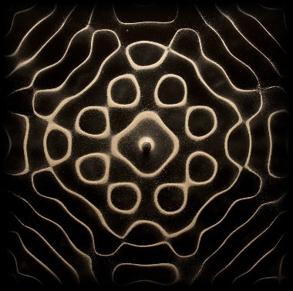
图n：配图示例（每一张配图要求有详细的图注，并标明出处）

第二节，实验的物理实质和拓展（题目自取）（1000字以上）

2.1 相关理论
调研并结合本实验，给出最为贴切的理论描述（用方程与公式）
要求绘制实验装置示意图，公式中所用符号要有说明
图n：实验示意图范例。SG为信号发生器，PA为功率放大器，LS为扬声器。
SG
PA
LS
Plate

2.2 相关实验拓展
要求至少详细的介绍一项与本实验非常相关的一项技术应用或实验进展。

参考文献（保持下文格式，注意文章和书籍的不同）
[0] Gough C. The violin: Chladni patterns, plates, shells and sounds[J]. The European Physical Journal-Special Topics, 2007, 145(1): 77-101.（杂志引用格式）
[1] Rayleigh J W S B. The theory of sound[M]. Macmillan, 1896. （书籍引用格式）

